Рекомендации при использовании банковской карты для безналичной оплаты товаров и услуг

1. Не используйте банковские карты в организациях торговли и услуг, не вызывающих доверия.
2. Требуйте проведения операций с банковской картой только в Вашем присутствии. Это необходимо в целях снижения риска неправомерного получения Ваших персональных данных, указанных на банковской карте.
3. При использовании банковской карты для оплаты товаров и услуг кассир может потребовать от владельца банковской карты предоставить паспорт, подписать чек или ввести ПИН. Перед набором ПИН следует убедиться в том, что люди, находящиеся в непосредственной близости, не смогут его увидеть. Перед тем как подписать чек, в обязательном порядке проверьте сумму, указанную на чеке.
4. В случае если при попытке оплаты банковской картой имела место «неуспешная» операция, следует сохранить один экземпляр выданного терминалом чека для последующей проверки на отсутствие указанной операции в выписке по банковскому счету

ГОСУДАРСТВЕННЫЙ ИНФОРМАЦИОННЫЙ РЕСУРС В СФЕРЕ ЗАЩИТЫ ПРАВ ПОТРЕБИТЕЛЕЙ http://zpp.rospotrebnadzor.ru/

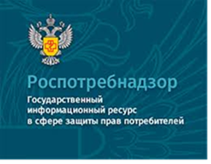

На данном портале размещено:

- нормативная правовая база в сфере защите прав потребителей;
- сведения о случаях нарушений требований технических регламентов с указанием конкретных фактов несоответствия продукции обязательным требованиям;
- результаты проверок,
- решения судов по делам в сфере защиты прав потребителей;
- новости в сфере защиты прав потребителей;
- тематические памятки по защите прав потребителей и обучающие видеоролики;
- образцы претензий и исковых заявлений;
- ВИРТУАЛЬНАЯ ПРИЕМНАЯ, где можно задать интересующий вопрос.
Консультации также можно получить в центре по защите прав потребителей:
телефон: 8 (4112) 446158,
сайт: http://fguz-sakha.ru

Управление Роспотребнадзора по Республике Саха (Якутия)

ФБУЗ
«Центр гигиены и эпидемиологии
в Республике Саха (Якутия)

Совершение операций с банковской картой через сеть «Интернет»

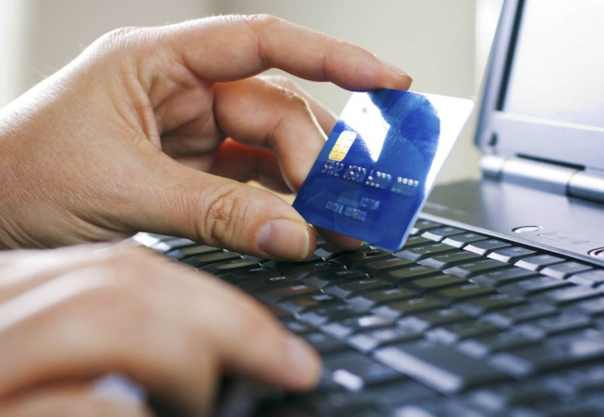

г. Якутск, 2021 год

1. Не используйте ПИН при заказе товаров и услуг через сеть Интернет, а также по телефону/факсу.
2. Не сообщайте персональные данные или информацию о банковской (ом) карте (счете) через сеть Интернет, например, ПИН, пароли доступа к ресурсам банка, срок действия банковской карты, кредитные лимиты, историю операций, персональные данные.
3. С целью предотвращения неправомерных действий по снятию всей суммы денежных средств с банковского счета рекомендуется для оплаты покупок в сети Интернет использовать отдельную банковскую карту (так называемую виртуальную карту) с предельным лимитом, предназначенную только для указанной цели и не позволяющую проводить с ее использованием операции в организациях торговли и услуг.
4. Следует пользоваться интернет-сайтами только известных и проверенных организаций торговли и услуг.
5. Обязательно убедитесь в правильности адресов интернет-сайтов, к которым подключаетесь и на которых собираетесь совершить покупки, т.к. похожие адреса могут использоваться для осуществления неправомерных действий.
6. Рекомендуется совершать покупки только со своего компьютера в целях сохранения конфиденциальности персональных данных и (или) информации о банковской(ом) карте (счете).

В случае если покупка совершается с использованием чужого компьютера, не рекомендуется сохранять на нем персональные данные и другую информацию, а после завершения всех операций нужно убедиться, что персональные данные и другая информация не сохранились (вновь загрузив в браузере web-страницу продавца, на которой совершались покупки).
7. Установите на свой компьютер, мобильный телефон или другое электронное устройство, с помощью которого вы совершаете расчеты, антивирусное программное обеспечение и регулярно производите его обновление и обновление других используемых Вами программных продуктов (операционной системы и прикладных программ), это может защитить Вас от проникновения вредоносного программного обеспечения.
8. В случае утраты банковской карты или если информация о ПИН-коде или реквизитах карты стала доступна третьим лицам, необходимо срочно обратиться в любое отделение банка, которым выдана карта с соответствующим заявлением и следовать указаниям сотрудника банка. Обратиться в банк потребитель может как по телефону, по электронной почте,

так и непосредственно в отделение банка.

Следует отметить, что при возврате покупателем товара, оплаченного с использованием банковской карты, возврат денежных средств осуществляется на основании квитанции возврата безналичным путем на карточку держателя при предъявлении кассового чека и платежной карты.
В случае возврата товара в день покупки осуществляется отмена операции по оплате с платежной карты.
При возврате товара не в день покупки операции по выдаче денежных средств производятся в соответствии с заключенным договором эквайринга (договором между банком и организацией торговли (услуг) по операциям, совершаемым с использованием платежных карт).
Ввиду изложенного кассовый чек (его копию) и квитанцию при возврате товара, оплаченного посредством банковской карты, необходимо сохранять.
Процесс возврата средств на счет покупателя может длиться три дня.

